МУ «Отдел образования Шатойского муниципального района»

**Муниципальное бюджетное общеобразовательное учреждение**

**«СРЕДНЯЯ ОБЩЕОБРАЗОВАТЕЛЬНАЯ ШКОЛА C.ЧИШКИ»**

**______________________(МБОУ «СОШ с.ЧИШКИ»)_____________________________**

366024, ЧР, Шатойский муниципальный район, с.Чишки, ул.А-Х.Кадырова,31; тел:8 (938)144-24-47 [chishki95@mail.ru](mailto:chishki95@mail.ru)

**Отчет**

по итогам проведения акции: «Осторожно гололёд!»

Каждый год, с приходом зимы, травматизм возрастает в два раза. Зимний травматизм обусловлен падениями на льду, а также занятиями зимними видами спорта. Зачастую, падения ведут к серьезным последствиям: от легкого сотрясения мозга до открытых переломов с 09.01-21.01.2023 учебный год по школе прошла акция «Осторожно, гололёд!»

В рамках профилактической акции проведена следующая работа:

1. Ежедневно после уроков в 1-5 классах проведены «Минутки безопасности».
2. Проведён инструктажи с педагогическим коллективом, родителями и учащимися 1-11 классов по предупреждению детского дорожно-транспортного травматизма в зимний период.
3. Прошла выставка рисунков «Зимняя дорога» в 1-4 классах.
4. Проведены классные часы на тему: «Безопасность на дороге».

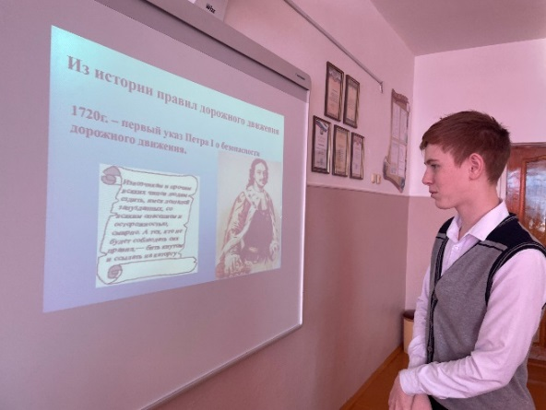12 января 2023 года в 8 классе проведен классный час на тему: «Безопасность на дороге». Обсудили, что на дороге главный помощник тот, кто регулирует движение и обеспечивает его безопасность. В настоящее время движение на улице невозможно без регулирования с помощью светофоров и регулировщиков. Дети обсудили об «*отвлечении внимания*». Когда дети стремятся к «цели» на другой стороне улицы, они часто не замечают опасность, потому что угол их бокового зрения сужается. Это нередко бывает, когда ребенок видит «свой» автобус на остановке, спешит к приятелям, родственникам, бежит за мячом, собакой. По этой причине попадает под машину каждый пятый из детей, получающих травмы на дорогах.

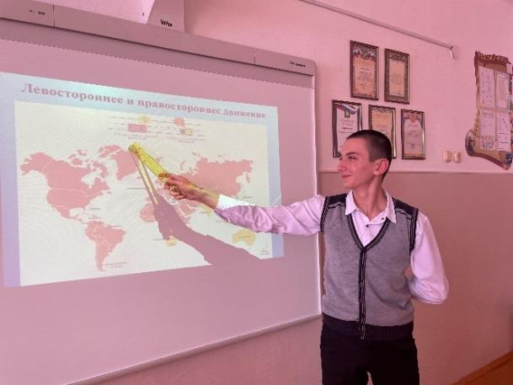

В завершении обучающиеся получили и усвоили знания о правилах поведения на дороге, научились применять полученные знания о правилах дорожного движения в играх, инсценировках, в повседневной жизни. У детей формировалось патриотическое отношение к родному селу.

1. Проведена раздача буклетов по профилактике дорожного движения на скользких улицах среди обучающихся.

В рамках акции активисты ЮИД «Светофор» и активисты «Юные кадыровцы» провели совместно профилактические беседы с обучающимися 1-5 классов. В ходе бесед, активисты рассказали обучающимся-пешеходам о том, что они являются самыми важными участниками дорожного движения, от которых зависит безопасность и культура на дорогах, обсудили различные дорожные ситуации при гололёде.

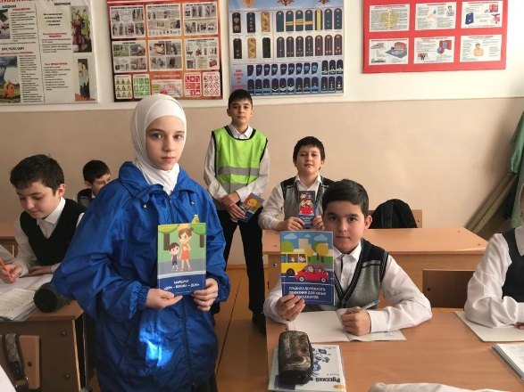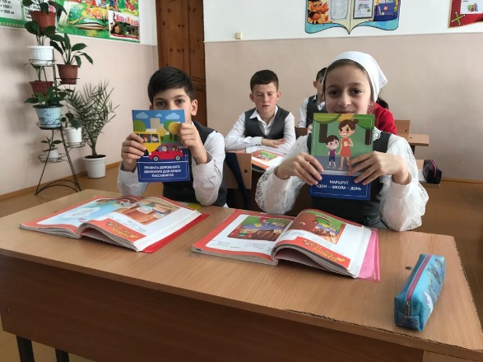

В завершении активисты раздали обучающимся памятки «Правила дорожного движения для пешеходов», «Правила дорожного движения для юных пассажиров» и сделали обращение со словами «Соблюдайте меры безопасности на дороге при гололёде!».

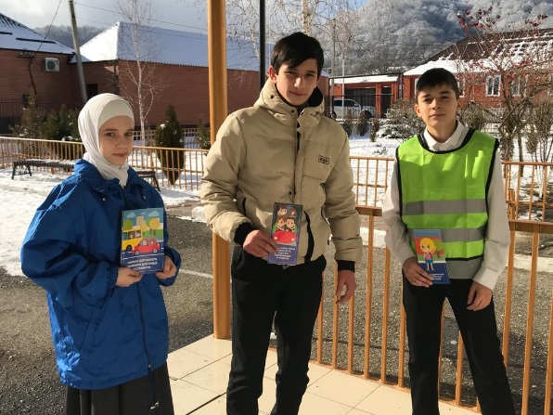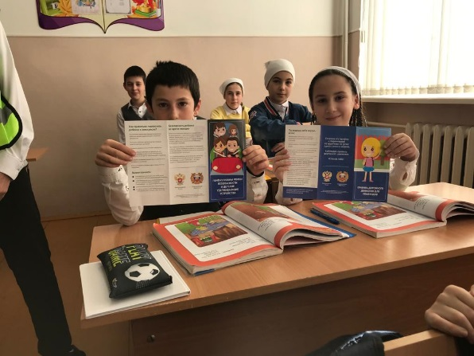

В течение акции в МБОУ «СОШ с. Чишки» нарушившие правила безопасности дорожного движения не выявлены.

Заместитель директора по ВР: З.Б. Келигова